Constellations d’alignement

Être un explorateur dans l’âme, pouvoir plonger du plus individuel au plus collectif, de l’archétypal au personnel, du plus grand au plus petit, du matériel au subtil, de l’abstrait au concret.
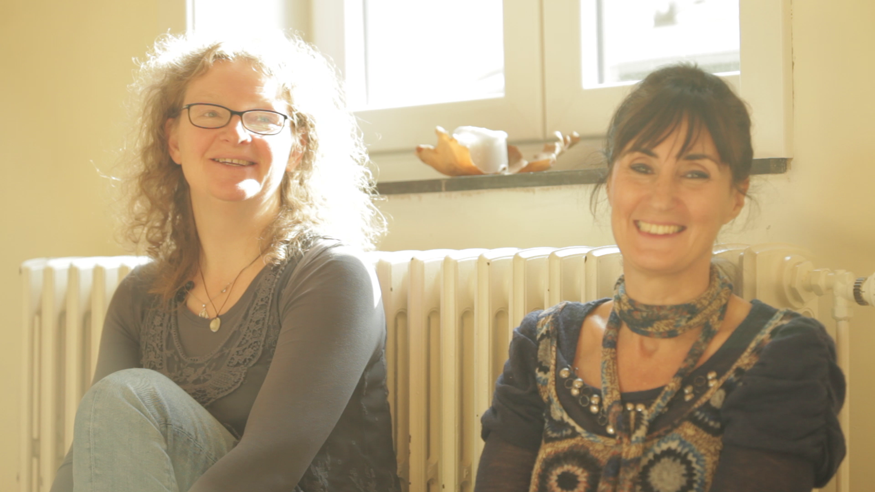
Avec Christelle Vanwynsberghe
et Anne Bertrand

Marseille, Cadenet
Nous travaillons sur le réalignement à la fois physique, émotionnel et énergétique. Ceci pour permettre de réorganiser votre force de façon juste et fluide dans le quotidien.
Agenda des prochaines activités

Conférence découverte
“Une nouvelle approche des constellations”

Lundi 16 juillet 2018 – 18h30 à 21h Marseille
Soleil Intérieur, rue Francis Davso 18, 1er étage

Journée constellations
Thème personnel

Mercredi 18 juillet 2018 – 10h à 16h Cadenet
La Fontaine de l’Aube, Chemin de Lauris 11

Jeudi 19 juillet 2018 – 10h à 16h Marseille
Soleil Intérieur, rue Francis Davso 18, 1er étage

Jeudi 9 août 2018 – 10h à 16h Marseille
Soleil Intérieur, rue Francis Davso 18, 1er étage

Le support du groupe dans l'effet de transformation permet de révéler les mouvements cachés, de les transformer et de les dépasser. Les blocages que nous rencontrons se situent souvent sur plusieurs plans en même temps. Ils viennent nous interpeller sur des schémas dans lesquels nous sommes coincés sans nous en rendre compte. Et le fait de les voir et de les travailler permet de dépasser l'origine des freins et nous rend notre autonomie dans sa réalisation.
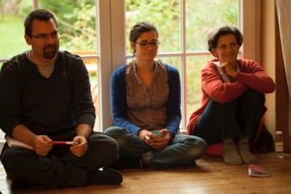
C'est un processus qui permet à chacun de grandir
vers plus de liberté et d'humanité.

Nous soutenons le processus en binôme pour que vous puissiez bénéficier d'un champ beaucoup plus large de transformation. Notre travail trouve sa richesse dans notre complémentarité et dans une synergie de vues. Nous travaillons en résonnance sur différents plans pour amener toutes les facettes de la problématique à complète résolution. Ceci nous permet d'entrer dans une profondeur et une intériorité partagées avec tout le groupe.

Ainsi, tous les travaux que nous entreprenons avec des groupes de personnes, que ce soit dans une perspective individuelle ou collective, en Belgique ou en France, se trouvent rassemblés dans notre champ de travail pour une évolution toujours plus en lien avec celle que nous souhaiterions voir advenir pour la Terre.
Nous sommes toujours très reconnaissantes envers les personnes qui travaillent sur elles pour traverser les difficultés qu'elles rencontrent, quelles qu'elles soient. Elles permettent, par le travail collectif, de toucher aussi tous les humains dans leurs fonctionnements limitants quels qu'ils soient :
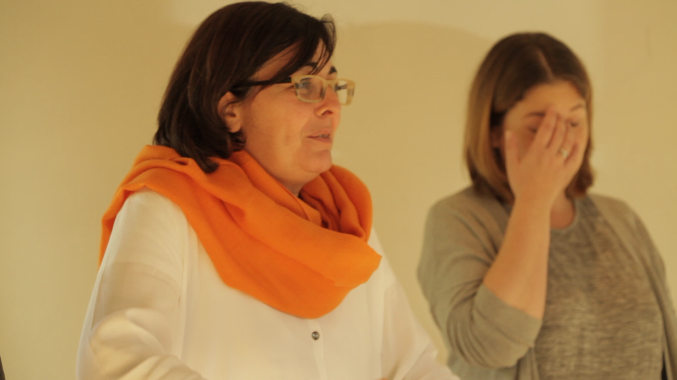
- le jugement envers soi-même et donc vis-à-vis de l'autre,
- le recours au mental qui nous sépare,
- le fait de tomber dans les pièges émotionnels qui éjectent et vous éjectent de vous-même,
- la non écoute de ce qui se passe à l'intérieur du corps, qui ne permet plus d'avoir des repères corrects, en lien avec la vie par le corps.

Nous sommes très enthousiastes et cherchons des chemins innovants et très souvent inédits pour permettre à chacun de traverser.

En savoir plus
www.danslesracineslesetoiles.com

Contact et inscriptions
etoilesracines@gmail.com
07 86 56 13 36

